

|  |
| --- |
| Plataforma Facturación Electrónica. |
| Servicio de Transacciones, Soporte y Mantenimiento. |
| **Propuesta de Renovación:**  **<RAZÓN SOCIAL O LOGO CLIENTE>** |

**CONTENIDO**

PRESENTACIÓN. 3

1. MODELO GENERAL DE LA PLATAFORMA. 5

1.1. Modelo operativo: Emisión. 5

1.2. Modelo operativo: Recepción. 6

1.3. Modelo operativo: Contingencia. 6

2. GENERACIÓN Y EXPEDICIÓN DE FACTURAS. 7

3. RADICACIÓN ELECTRÓNICA DE FACTURAS. 7

4. SEGURIDAD Y ADMINISTRACIÓN DE LA PLATAFORMA. 8

5. MODELO DE ATENCIÓN – SOPORTE. 9

5.1. Prestación de servicio. 9

5.2. Niveles de Soporte. 10

6. CONFIDENCIALIDAD. 13

7. PROPUESTA ECONÓMICA. 13

# PRESENTACIÓN.

**NOVA CORP S.A.S.** empresa **COLOMBIANA**, su premisa, trabajar en función del sector empresarial, su alta capacidad en la comprensión de negocios permite visualizar oportunidades que transforman y mejoran procesos de orden administrativo, financiero, operativo y productivo, esta estrategia ha favorecido el fortalecimiento de relaciones corporativas con sus clientes ya que se instauran equipos gerenciales donde se potencian habilidades.

**MISIÓN.**

Proporcionar soluciones informáticas innovadoras a través de la flexibilización de productos y servicios seguros a través de nuestro modelo articulado de gestión.

**VISIÓN.**

Para el año 2028 ser referente en una base sólida de clientes transformados con nuestros productos y servicios, con ellos permanentemente avanzaremos en estrategias que promuevan objetivos armoniosos y simplificados.

**PORTAFOLIOS.**

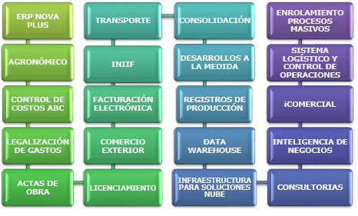

**POLÍTICA DEL SISTEMA DE SEGURIDAD DE LA INFORMACIÓN.**

En NOVA CORP S.A.S., estamos comprometidos con el mejoramiento continuo, cumpliendo con los requisitos legales, normativos y acuerdos contractuales, con el propósito de lograr la reducción del riesgo y la preservación de la confidencialidad, la integridad y la disponibilidad de la información, apoyado en un equipo competente, capacitado y comprometido con las partes interesadas, en un marco de confianza y credibilidad.

Por lo anterior, en esta propuesta se especifican los requisitos de Seguridad de la Información con los que blindamos este aspecto para su Entidad; si se identifican elementos adicionales por alguna de las partes es importante dejarlos documentados en procedimiento o en un formato de Ficha Técnica y de esta manera dar manejo transversal.

**VALORES INSERTADOS.**

* Capacitación y empoderamiento para la apropiación e idoneidad de los productos sumnistrados.
* Atención, análisis, solución y propuestas de mejoramiento continuo a los requerimientos e inquietudes planteadas.
* Integración con otros software o aplicaciones.
* Almacenamiento de trazabilidad de todas las operaciones.

# MODELO GENERAL DE LA PLATAFORMA.

### Modelo operativo: Emisión.

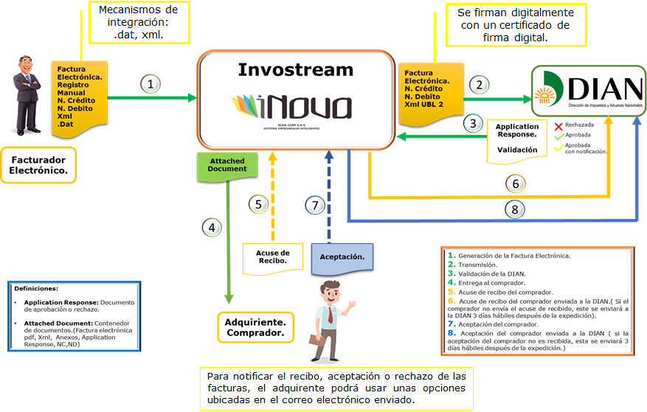

### Modelo operativo: Recepción.

### Modelo operativo: Contingencia.

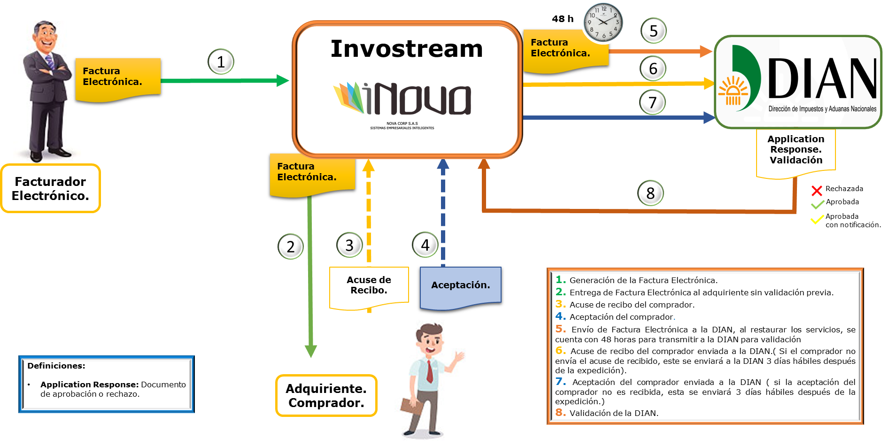

# GENERACIÓN Y EXPEDICIÓN DE FACTURAS.

###### Servicios facturas emitidas:

La plataforma proporciona todos los servicios necesarios para gestionar el proceso de generación y expedición de facturas electrónicas:

* Alta y edición manual de facturas emitidas, asì como también realizándolas desde el archivo de integración.
* Normalización de las facturas y generación de la Factura Electrónica de Generación (XML).
* Cargue firma de la factura electrónica (Cliente).
* Entrega de las facturas electrónicas de generación a la DIAN a través de los mecanismos tecnológicos habilitados al efecto (Web Services).
* Generación de la representación gráfica digital de la factura (PDF) con el código QR que la identifica unívocamente.
* Entrega de las facturas a los clientes mediante envío a las direcciones de correo electrónico que se definan.
* Posibilidad de realizar acuse de recibido, aprobar o rechazar facturas por parte del Cliente a través del correo electrónico.
* Custodia de facturas electrónicas en los plazos establecidos por la Ley.

# RADICACIÓN ELECTRÓNICA DE FACTURAS.

###### Servicios de facturas Recibidas:

Los servicios que se ofrecen a través del Módulo Invoway:

* Proceso de radicación electrónica de facturas por distintos canales: Portal del Proveedor, email, etc.
* Admisión de facturas en distintos formatos: PDF, XML, Excel, entrada directa por pantalla en el Portal del Proveedor.
* Capacidad de gestión de documentos anexos a la factura.
* Verificación en tiempo real de la factura para su subsanación ON-LINE por parte del proveedor.
* Verificación OFF-LINE para remesas de facturas.
* Módulo de definición de plantillas con las reglas de verificación.
* Rechazo automático de facturas basado en reglas.
* Custodia electrónica de las facturas.

# SEGURIDAD Y ADMINISTRACIÓN DE LA PLATAFORMA.

La plataforma presta servicio desde Amazon (Tier-IV), que dispone de las siguientes características en Colombia:

Doble acometida eléctrica redundante.

Provisto de doble acometida independiente para garantizar la provisión eléctrica.

Sistema de alimentación ininterrumpida y baterías.

Dispone de Sistemas de Alimentación Ininterrumpida (SAIs), apoyados con baterías de respaldo para garantizar el suministro eléctrico.

Grupos electrógenos redundantes.

Generadores diésel adicionales, que de manera redundante garantizan el suministro eléctrico en caso de fallo en el suministro por parte de las compañías eléctricas.

Sistemas de refrigeración.

Sistemas de refrigeración redundantes para entornos de alta densidad, en distribuciones de cubos, manteniendo las salas en perfectas condiciones de temperatura y humedad.

Seguridad contra incendios.

Avanzadas y exigentes medidas de control y aviso contra incendios, a través de detectores de última generación y sistemas de extinción mediante gas para garantizar los datos.

Control de acceso.

Controles de acceso al Data Center estrictos sobre las diferentes áreas del edificio, y sobre la ubicación de cada persona dentro del mismo, a través de sistemas biométricos.

Seguridad 24x7.

Personal de seguridad las 24 horas del día, los 7 días de la semana.

Recepción y retirada de equipos.

Sistemas basados en protocolos estrictos de seguridad que impiden introducir o retirar ningún tipo de equipamiento sin las autorizaciones pertinentes.

Se habilitarán los mecanismos de redundancia y salvaguardia de información que aseguren la continuidad del servicio en caso de incidencias.

Toda la información gestionada en la plataforma es propiedad de la compañía contratante del servicio y así figurará en los respectivos contratos.

Red.

Las comunicaciones entre la aplicación ejecutándose en el navegador y el servidor se realiza a través de HTTPS. El proceso actual de autentificación de usuarios ya contempla el doble factor, basándose en una contraseña y una clave de firma de la que se solicitan determinadas posiciones. Si se desea reforzar esta seguridad se puede añadir una OTP *One Time Password* basada en envío de mensajes.

Plataforma.

Los procedimientos de gestión de configuración, instalación de nuevas funcionalidades, etc, están contemplados y documentados en la certificación CMMi.

###### Aplicaciones y datos.

Se garantiza la seguridad de las aplicaciones. Dispone de logs y elementos de auditoría y trazabilidad de los accesos y manipulación de la información.

Los procedimientos de Gestión de Configuración, Calidad, etc, vienen especificados en nuestra metodología basada en CMMi y contemplan las auditorías periódicas preceptivas.

Todos los datos asociados a los procesos de autentificación del cliente se almacenan encriptados.

###### Respaldos y recuperación de desastres.

La continuidad del negocio es para nosotros un punto crítico de servicio. Abarcamos tanto el planeamiento para recuperación de desastres, como el planeamiento para el restablecimiento del negocio. Con este servicio se responde a una interrupción de servicios mediante la implementación de un plan de contingencia que restablezca las funciones críticas corporativas.

###### Monitoreo.

La herramienta se nutre de la información de las solicitudes de servicio y de las transacciones realizadas en la plataforma. La herramienta de gestión del servicio de soporte puede ser la que decida el cliente.

# MODELO DE ATENCIÓN – SOPORTE.

Recepción para la resolución de inquietudes sobre el manejo y funcionamiento de la aplicación a través de:

* Canal Telefónico.
* Canal Virtual.

El horario de servicio es de 7:45am a 5:30pm de lunes a viernes.

### 5.1. Prestación de servicio.

* Soporte: Asistencia a los usuarios.
* Mantenimiento correctivo: Corrige los defectos encontrados en el software, y que originan un comportamiento distinto al deseado.
* Mantenimiento evolutivo: Incorporaciones, modificaciones y eliminaciones necesarias en el software para cubrir básicamente los cambios normativos dictados por la DIAN.
* Mantenimiento preventivo: Revisión periódica del software para detectar posibles focos que puedan impedir su funcionamiento en el futuro.

### 5.2. Niveles de Soporte.

Los diferentes niveles de soporte existentes permiten atender de una forma eficaz y eficiente cualquier incidencia reportada.

###### **5.2.1. Primer nivel.**

Mesa de ayuda como primer punto de contacto. Soluciona las incidencias triviales, dudas de procedimiento o manejo de la plataforma.

Importante reunir toda la información del cliente y determinar la prioridad de la incidencia mediante el análisis de los síntomas y la determinación del problema.

Esto incluye métodos de resolución de usuario y contraseña, verificación de configuración apropiada y asistencia mediante la navegación de menús de aplicación, entre otros.

Las actividades que se realizan en esta fase son las siguientes:

###### Recepción de petición.

El proceso comienza con el alta de una nueva petición por parte del cliente la cual se registrará en el HelpDesk.

###### Valoración de la petición.

Análisis para determinar la naturaleza: Validación en la recopilación de datos, si se trata de una petición que implica el desarrollo o la modificación de los artefactos del software se elevará al siguiente nivel.

###### Cerrar petición.

Con la aceptación y respuesta satisfactoria por parte del cliente, la petición se cierra.

###### **5.2.2. Segundo nivel.**

Éste apoya al soporte de primer nivel mediante capacitación continua a través de la documentación de nuevas soluciones elaboradas para replicar conocimientos.

Si la complejidad de una solicitud excede las posibilidades técnicas se transmitirá al soporte de tercer nivel, también las solicitudes de aclaración cuya solución requiere una intervención en la lógica del programa.

Las actividades que se realizan en esta fase son las siguientes:

###### Revisar / Analizar.

Este proceso implica revisar la petición y la información recopilada hasta el momento y el trabajo realizado en el primer y segundo nivel. Se determinará si es suficiente la información obtenida hasta ese momento o si es necesario solicitar otra adicional.

###### Analizar caso / Establecer soluciones.

Con base en la información anterior, se procede a buscar alternativas de solución para lo cual deberán identificar claramente la causa del inconveniente.

Como resultado de este proceso puede encontrarse que se trata de un defecto en la plataforma por lo cual debe ser enviado a mantenimiento correctivo o bien se trata de una solicitud para un nuevo caso de uso o una nueva funcionalidad no contemplada inicialmente.

###### Ejecutar solución.

Esta actividad supone la realización de todas las subtareas en las que se ha dividido la petición original del cliente.

###### Cerrar petición.

Cuando se ha lograda dar respuesta satisfactoria al cliente, la petición se cierra finalizando así la gestión de la misma.

###### **5.2.3. Tercer nivel.**

El soporte de tercer nivel implica métodos de solución a nivel de experto y análisis avanzado. Los especialistas en este nivel son responsables no solo de ayudar al personal de los otros niveles sino también para investigación y desarrollo de soluciones a los problemas nuevos o desconocidos.

Principal de este equipo de trabajo, adicionales al esquema descrito en los otros niveles es:

###### Presentar alternativas.

Esta actividad supone la realización de sesiones de trabajo con el cliente para presentar las diferentes alternativas encontradas brindando toda la información necesaria para tomar decisiones. Con base en esta información se determinará la mejor opción a aplicar.

###### Ejecutar solución.

Supone la realización de todas las subtareas en las que se ha dividido la alternativa seleccionada.

###### Cerrar petición.

Cuando se ha lograda dar respuesta satisfactoria al cliente, la petición se cierra finalizando así la gestión de la misma.

###### **NOTA:**

La Fase de Implantación implica la generación y entrega al cliente de una nueva versión del sistema. En esta nueva versión se incorporan los cambios que se hayan realizado como consecuencia de un paquete de peticiones o porque se ha resuelto una petición bloqueante que implica la generación inmediata de una versión de parche.

Las actividades que se acometen son las siguientes:

###### Generar nueva versión.

La nueva versión se genera como consecuencia de dos posibles escenarios:

* El cliente solicita que se genere y entregue una nueva versión del sistema por disposición normativa.
* Se ha producido una petición como consecuencia de una incidencia bloqueante, lo que implica que se deba generar una nueva versión inmediatamente después de la resolución de la misma, ya que la operativa de los usuarios con el sistema está interrumpida en alguna de sus funcionalidades.

La versión se genera, se registra y se almacena en el repositorio correspondiente siguiendo los pasos definidos en el Proceso de Gestión de Configuración.

###### Entregar versión al cliente.

Esta acción consiste en la entrega del paquete, generalmente mediante algún medio electrónico como un traspaso mediante FTP o la grabación directa en un directorio si se dispone de acceso a la red del cliente.

La versión es desplegada en el entorno de pruebas correspondiente por parte del departamento de sistemas en el cliente.

###### Pruebas.

El cliente comprueba una por una la correcta resolución de cada una de las peticiones incorporadas a la entrega.

###### Devolver peticiones.

En el caso de que alguna de las peticiones no se haya resuelto de acuerdo con las expectativas de los usuarios, éstos podrán “devolver” la petición, que entrará nuevamente al proceso definido en la Fase de Desarrollo.

###### Promoción de versión.

Esta actividad es realizada por los responsables del departamento o área de sistemas del cliente. Supone la promoción de la versión entregada al entorno de producción.

###### Renovación de contrato.

Implica la firma de la ampliación de la oferta o contrato correspondiente. No obstante, se elabora el informe de cierre con las métricas del servicio.

# CONFIDENCIALIDAD.

Las Partes manifiestan que tendrá calidad de confidencial toda la información que se crucen en relación con sus planes de negocios y de desarrollo, políticas, listado de precios, especificaciones y cualquier información relacionada con actividades financieras, comerciales, técnicas, sistemas de información, métodos, y en general cualquier información relacionada con las operaciones y negocios, presentes y futuros de su matriz, subordinadas de éstas, o de sus clientes, proveedores o empleados, bien sea que dicha información sea revelada en forma escrita, oral, visual o se encuentre en medio magnético, o que sea obtenida por El Contratista con ocasión de la ejecución del presente contrato (la “Información Confidencial”). Las partes se obligan a no revelar la Información Confidencial, o divulgarla, comunicarla o transmitirla de cualquier forma a personas no autorizadas, lo cual, en caso de ocurrir, acarreará la efectividad de una penalización e indemnización de perjuicios que se causen a favor de quien corresponda.

# PROPUESTA ECONÓMICA.

A continuación, confirmamos que para la renovación del presente servicio se mantienen las condiciones mediante el cual el software y los datos manejados son alojados en un servidor externo al cual tendrá acceso el Cliente a través de un navegador web desde cualquier equipo, esto permitirá entre otras ventajas reducir tiempos ya que el software se encuentra instalado y con la configuración general requerida, adicional a esto reduce costos de adquisición de licencias de hardware y software.

|  |  |
| --- | --- |
| **SERVICIO** | **VALOR** |
| Soporte, Mantenimiento y Actualizaciones Normativas (Incluido IVA) | $ XXXXXX |
| Transacción de Documentos (Excluido IVA) | $ XXXXXX |
| **TOTAL** | **$ XXXXXX** |

###### **FORMA DE PAGO.**

Los servicios se facturarán de la siguiente manera: 50% a la Firma del Contrato y 50% en Noviembre.

###### **CONSIDERACIONES.**

Los servicios NO incluyen Certificado de Firma Electrónica.

El Servicio tendrá un incremento anual del IPC.